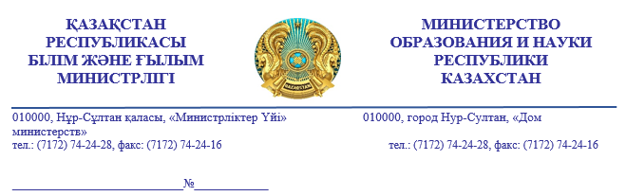
Облыстардың, Нұр-Сұлтан, Алматы, Шымкент қалаларының әкімдіктері

Білім басқармалары

Қазақстан Республикасы Білім және ғылым министрлігі Қазақстан Республикасындағы тіл саясатын іске асырудың 2020-2025 жылдарға арналған мемлекеттік бағдарламасын іске асыру жөніндегі іс-шаралар жоспарының 39-тармағына және 2022 жылға арналған Операциялық жоспардың 40-тармағына сәйкес мемлекеттік және мемлекеттік емес ұйымдардың ресми интернет-ресурстарына мониторинг жүргізуде.
Мониторингтің мақсаты – көрнекі ақпараттардың сауатты әрі дұрыс рәсімделуіне ресми сайттардағы мемлекеттік тілдің қолданысы мен оның тіл заңдылықтарының талаптарына сәйкес дұрыс жүргізілуін қадағалау.
Осыған байланысты білім беру ұйымдарының (балабақша, мектеп, кәсіптік лицей, колледж) ресми сайттары «Ақпаратқа қол жеткізу туралы» ҚР Заңының 16-бабының 14-тармағына сәйкес ақпарат иеленушінің интернет-ресурстағы ақпараттары қазақ және орыс тілдерінде берілуге және тіл заңнамасының талаптарын сақтауға тиіс.
Ресми сайттар бірінші кезекте бірден мемлекеттік тілде ашылуы тиіс және қазақ тіліндегі ақпараттарды қысқартуға жол бермей орыс тіліндегі ақпараттардың үлесімен бірдей болуы, сондай-ақ мемлекеттік тілдегі ақпараттар уақытылы орналастырылуы керек.
Жоғарыда баяндалғандарды негізге ала отырып, аталған хатты барлық бағынысты білім беру ұйымдарының назарына жеткізулеріңізді және тапсырманың орындалуын бақылауға алуларыңызды және атқарылған жұмыстар туралы толық ақпаратты ағымдағы жылғы 1 шілдеге дейін жолдауларыңызды сұраймыз.

Вице-министр Қ. Ерғалиев

Орындаған: Г. Алшынова
тел.: 74-09-85

